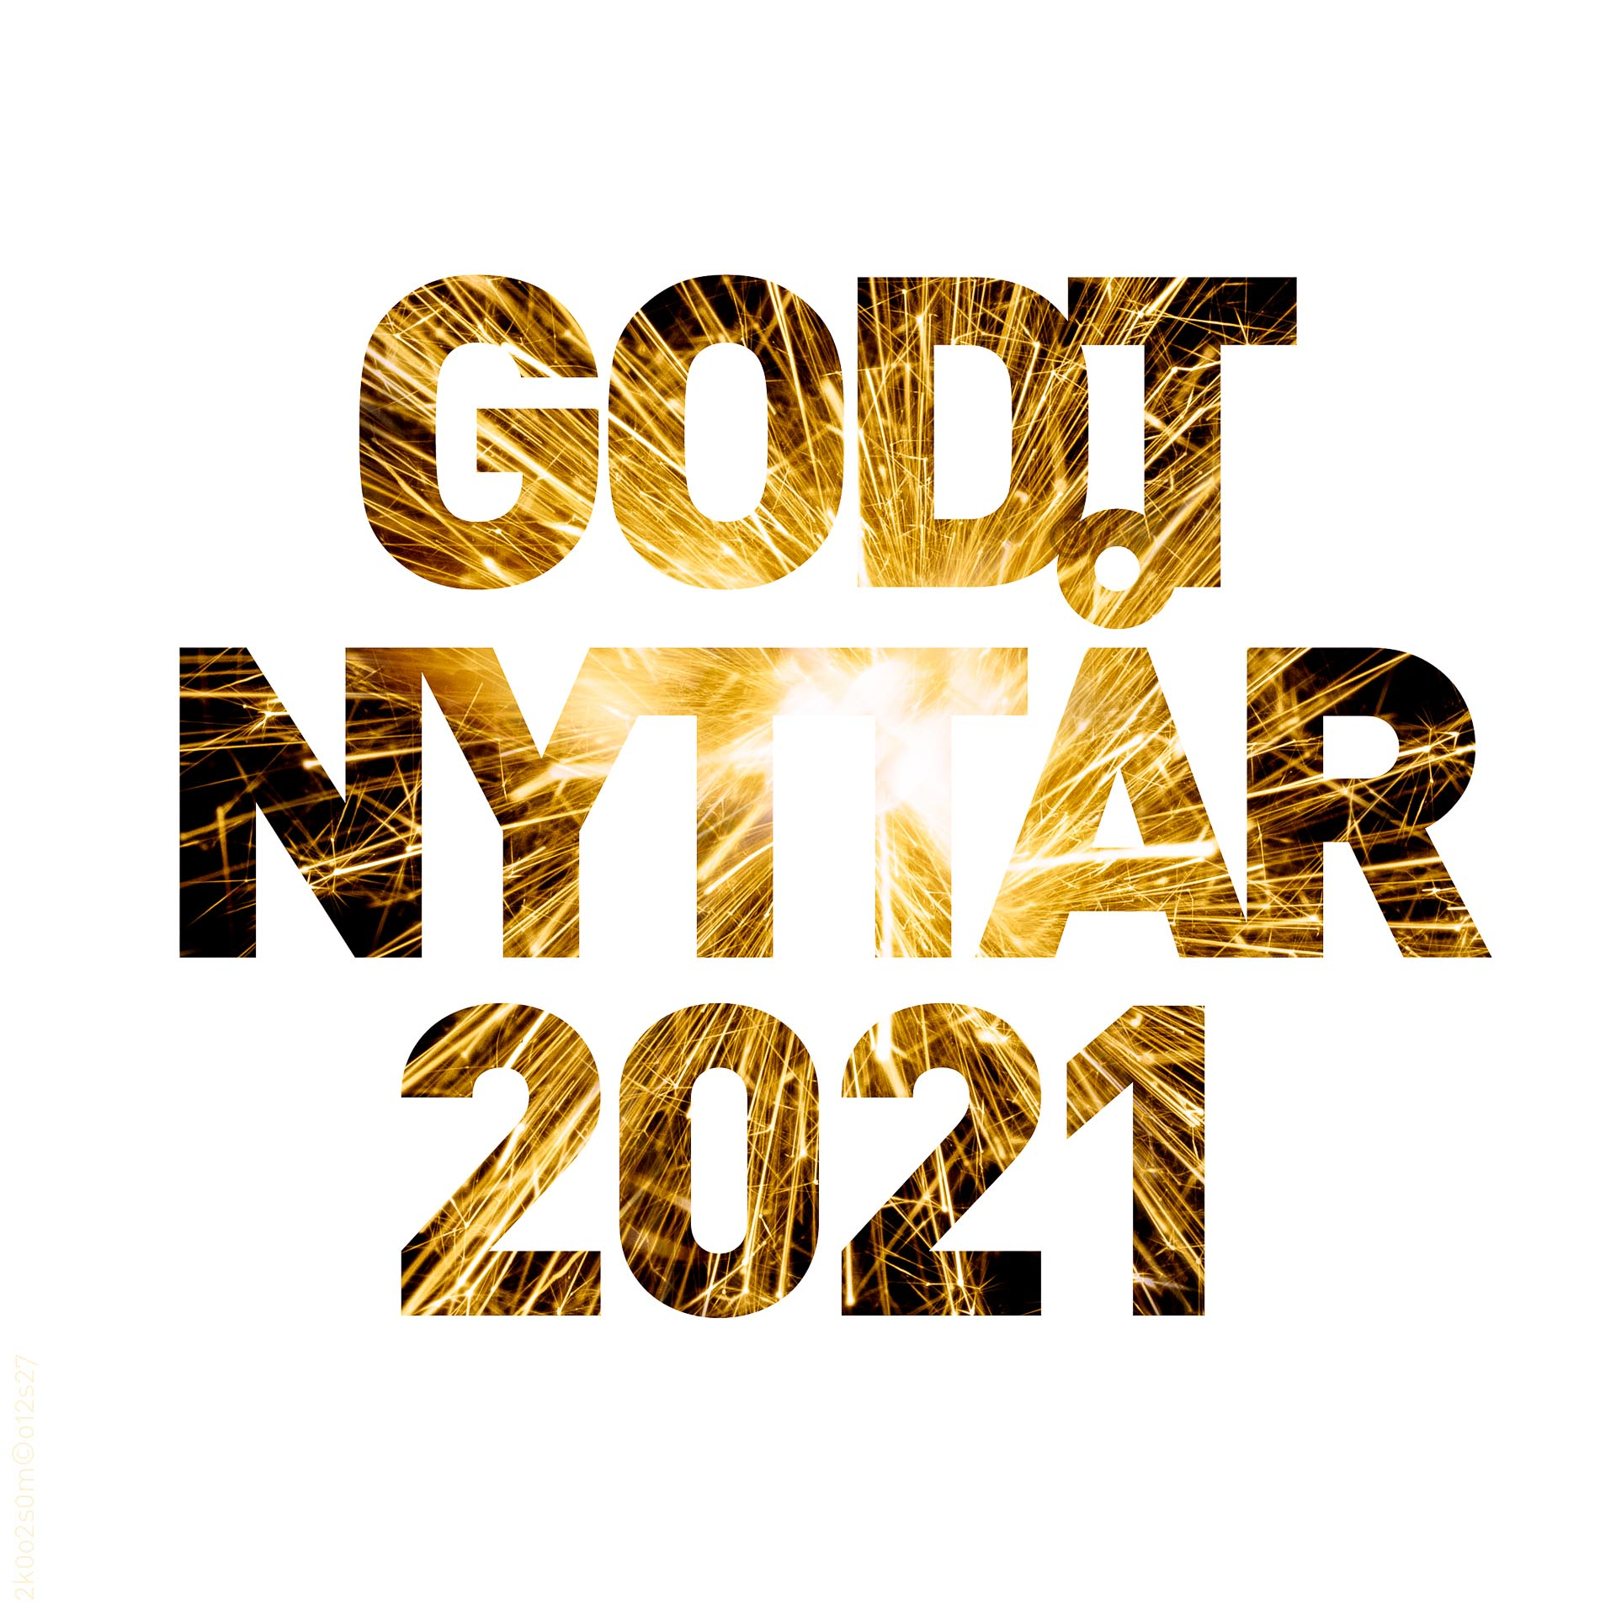
Vekeplan for 5. trinn veke 1

Vekas læringsmål:
Norsk: Lære om kva som er typisk for dikt.
Matematikk: Eg veit kva uekte brøk og blanda tal er.
Engelsk: I know how to describe a snowman.
KRLE:Eg kan setje meg inn i andres kjensler og tankar.
Samfunnsfag: Eg veit kva som blir forventa av meg i forskjellige situasjonar.
Naturfag: Eg veit kva ein kjemisk reaksjon er.

Sosialt mål:
- Eg snakkar fint til andre, både elevar og vaksne.

Fag | Tysdag | Onsdag | Torsdag | Fredag
Norsk  lesing |  | Les s. 5-7 i Snillionen  Cappelen Skolen | Les s. 8 og 9 i Snillionen.  Cappelen skolen | Les s. 10-12 i Snillionen.  Cappelen skolen
Norsk  skriving |  |  |  | Svar på oppgåvene som ligg i classroom.
Matte |  | Multi grunnbok 5b: Gjer oppgåve 6.28 og 6.29 side 50. Oppgåva ligg i classroom. Skriv fint inn i H-boka di.
Engelsk |  |  | Task in classroom:  Write a story about a snowman by using the pictures.  Use the film we watched at school as inspiration.
Hugs |  | Utegym.
Fokusord: kjemisk reaksjon, blanda tal, uekte brøk, lyrikk

Informasjon:
- Hugs gode uteklede.

Godt nyttår!

Fram til 18.januar er skulen på raudt nivå. Det får konsekvensar for korleis skulekvardagen til elevane vart. Me vil sitja med 1 meter avstand i klasserommet, ikkje bruke spesialrom, meir utegym utan dusjing og dei vil berre halde seg til sine kohortar.

Ha ei fin veke!
Helsing Ole Martin, Marita, Bente N, Bente U og Reimund
Trinntelefon.: 48892650

